Nachhaltigkeit als Antrieb: Grün, grüner – Arburg

- Beeindruckende Zahlen: Nachhaltigkeitsbericht als Teil des Programms „arburgGREENworld"
- CO₂-Fußabdruck: Arburg reduziert weiter
- Im Fokus: Mensch und Umwelt

Loßburg, 07.03.2022
Viele reden weitschweifig darüber, Arburg macht es! Geht es um Umweltschutz, wird kaum ein Begriff so häufig genannt wie „Nachhaltigkeit“. Aber wie setzt man sie in der Praxis um? Genau dazu liefert der neue Arburg-Nachhaltigkeitsbericht jede Menge an aktuellen Zahlen, Daten und Fakten. In einem interaktiven PDF sind online zahlreiche spannende Hintergrundinformationen jederzeit nutzbar. Die Version 2021 steht seit Anfang März 2022 auf der Arburg-Website zur Verfügung.

Im Rahmen seines Nachhaltigkeitsberichts informiert das traditionsreiche Familienunternehmen weltweit darüber, wie nachhaltig es in allen relevanten Bereichen auf lange Sicht handelt und wirtschaftet. Dabei ist der Nachhaltigkeitsbericht selbst auch nachhaltig: Das interaktive Dokument mit spannenden Zahlen, Daten und Fakten steht auf der ARBURG Website (www.arburg.com/de/arburggreenworld) zum Durchklicken bereit – auf eine gedruckte Ausgabe verzichtet das Unternehmen vorsätzlich.

Verantwortung zeigen mit arburgGREENworld
Der Nachhaltigkeitsbericht ist ein Baustein des Programms „arburgGREENworld“, mit dem das Unternehmen Nachhaltigkeit durch Ressourceneffizienz und Kreislaufwirtschaft als wichtige Ziele festgeschrieben hat. Und das traditionell und mit nachhaltigem Vorsatz: Schon 2012 wurde Arburg so als eines der ersten Unternehmen überhaupt in Sachen Qualität, Umwelt und Energie dreifach zertifiziert. Umweltschutz, Ressourcenschonung und Effizienz sind aber schon seit Jahrzehnten Verpflichtung und Ansporn. Dies drückt sich etwa in energieeffizienter Bauweise und nachhaltigen Herstellungsverfahren aus. Aber auch die zentrale Produktion an einem Standort mit hohem Eigenfertigungsanteil und kurzen Lieferketten, die produktionseffiziente Maschinentechnik sowie die digitalen Produkte und Services des Programms „arburgXworld“ (www.arburg.com/de/arburgxworld/) tragen dazu bei.

Beeindruckende Zahlen
Zur Philosophie von „arburgGREENworld“ gehört einer der Arburg-Grundsätze: Kunststoffe sind kein Müll, sondern Wertstoffe! Ressourcen also wertvoll machen, Emissionen reduzieren, Finanzen vernünftig und sinnvoll für Arburg und Mitarbeitende einsetzen, Digitalisierung als Nachhaltigkeit begreifen – das sind einige der zentralen Stichworte, die das Unternehmen seit Jahren auszeichnen. Und die es konsequent verfolgt, so wie im neuen Nachhaltigkeitsbericht 2021 eindrucksvoll dargestellt.
Ein weiteres Beispiel gefällig? In der neuen 28.500 Quadratmeter großen Montagehalle, mit der die Kapazitäten erweitert wurden, nutzt Arburg durch Wärmerückgewinnung die eingesetzte Energie – wie übrigens auch in den anderen, in den letzten Jahren errichteten Montagehallen, und kann die Gebäude so nahezu kosten- und CO₂-neutral beheizen. Zusätzlich ermöglichen auch die Nutzung von Photovoltaik und Geothermie eine nachhaltige Energiebewirtschaftung in erheblichem Umfang.
Weitere eindrucksvolle Zahlen belegen, wie Arburg Nachhaltigkeit im gesamten Unternehmen umsetzt:
- 90 Prozent des gesamten Abfalls 2020 wurden wiederverwertet.
- 16 Prozent beträgt der Anteil des in mehreren Zisternen gesammelten Regenwassers am Gesamtwasserverbrauch des Unternehmens.
- 1,9 Mio. kWh Solarstrom erzeugte Arburg 2020 mit Photovoltaik für den Eigenbedarf. Das entspricht dem Strombedarf von über 500 Haushalten mit vier Personen.
- 1,3 Mio. kWh Windkraft wurden 2020 erzeugt, was einem Strombedarf von über 340 Vier-Personen-Haushalten entspricht.
- Über 90 Mio. Kilogramm CO₂-Emissionen wurden zwischen 2010 und 2020 eingespart.

Übersichtlich gegliedert
Die Grundlage zur Datensammlung im Nachhaltigkeitsbericht bildet das Nachhaltigkeitsmanagement-System „WIN-Charta“ des Landes Baden-Württemberg. Diese Charta enthält insgesamt zwölf Leitsätze, die sich unter anderem mit Menschen- und Arbeitnehmerrechten, Wohlbefinden der Mitarbeitenden, Ressourcen, Energie und Emissionen, Produktverantwortung oder Anti-Korruption beschäftigen. Hinzu kommt als weiterer wichtiger Faktor der regionale Mehrwert, den ein Unternehmen wie Arburg für seine Umgebung kreieren kann.

Bild

179719

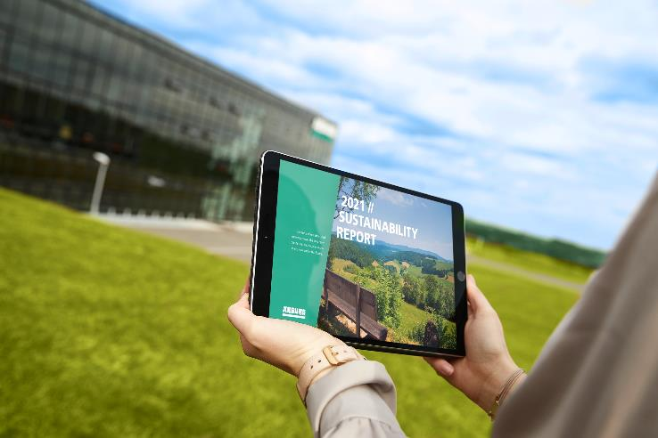

Nachhaltig: Als interaktives PDF ist der Nachhaltigkeitsbericht nur online verfügbar.

Foto: ARBURG

Foto Download

https://media.arburg.com/portals/downloadcollection/126FE8C3E3D0B8FD7C508938135E3B1B

Pressemitteilung
Datei: Pressemitteilung Nachhaltigkeitsbericht2021_de.docx
Zeichen: 4.011
Wörter: 489

Diese und weitere Pressemitteilungen finden Sie zum Download auch auf unserer Website unter www.arburg.com/de/presse/ (www.arburg.com/en/presse/)

Kontakt
ARBURG GmbH + Co KG
Pressestelle
Susanne Palm
Dr. Bettina Keck
Postfach 1109
72286 Loßburg
Tel.: +49 7446 33-3463
Tel.: +49 7446 33-3259
presse_service@arburg.com

Über Arburg
Das deutsche Familienunternehmen Arburg gehört weltweit zu den führenden Maschinenherstellern für die Kunststoffverarbeitung. Das Produktportfolio umfasst Allrounder-Spritzgießmaschinen mit Schließkräften zwischen 125 und 6.500 kN, Freeformer für die industrielle additive Fertigung sowie Robot-Systeme, kunden- und branchenspezifische Turnkey-Lösungen und weitere Peripherie.
In der Kunststoffbranche ist Arburg Vorreiter bei den Themen Produktionseffizienz, Digitalisierung und Nachhaltigkeit. Das Programm „arburgXworld“ umfasst alle digitalen Produkte und Services und ist gleichzeitig der Name des Kundenportals. Die Strategien zur Ressourcen-Effizienz und Circular Economy sowie alle Aspekte und Aktivitäten dazu sind im Programm „arburgGREENworld“ zusammengefasst.
Zentrales Ziel von Arburg ist, dass die Kunden ihre Kunststoffprodukte vom Einzelteil bis zur Großserie in optimaler Qualität zu minimalen Stückkosten fertigen können. Zu den Zielgruppen zählen z. B. die Automobil- und Verpackungsindustrie, Kommunikations- und Unterhaltungselektronik, Medizintechnik und der Bereich Weißwaren.
Eine erstklassige Kundenbetreuung vor Ort garantiert das internationale Vertriebs- und Servicenetzwerk: Arburg hat eigene Organisationen in 26 Ländern an 35 Standorten und ist zusammen mit Handelspartnern in über 100 Ländern vertreten. Produziert wird ausschließlich in der deutschen Firmenzentrale in Loßburg. Von den insgesamt rund 3.400 Mitarbeitenden sind rund 2.850 in Deutschland beschäftigt und rund 550 in den weltweiten Arburg-Organisationen. Arburg ist dreifach zertifiziert nach ISO 9001 (Qualität), ISO 14001 (Umwelt) und ISO 50001 (Energie).
Weitere Informationen über Arburg finden Sie unter www.arburg.com

